开发日记

数据绑定问题

问题描述

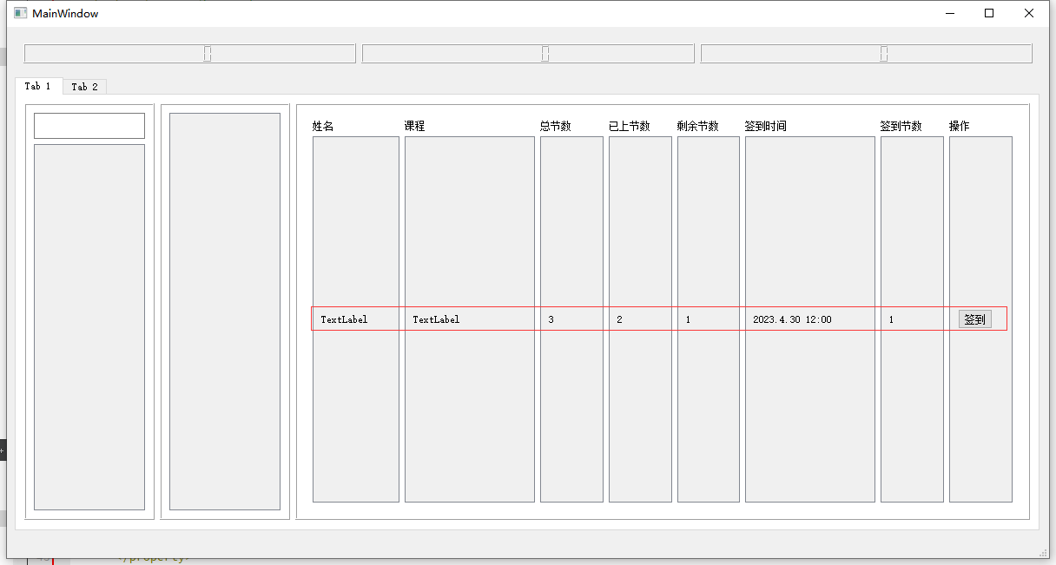

如何让这一行数据互相关联？也就是按下签到按钮后，程序可以知道读取哪一行的数据。

问题解决

签到按钮内部有一个属性，告诉自己在哪一行。在按钮的回调函数中，读取这个属性，并在各个列中取出相应行的数据。

签到确认问题

问题描述

按下确认按钮后，需要等签到函数返回真，然后才让按钮变不可选中。如果其他地方发生改动，比如时间，需要重新判断。

想法：

中间那一个栏目，原本是显示预测当前需要签到的学生列表。现在可以不要了，统一集成在那个签到列表中。在左边提供一个搜索按钮就行，然后搜索结果也放到那个列表中。

这里签到的主键是姓名，课程，时间。如果这3个相同，视为同一签到，则签到按钮为不可按下。在这里，姓名和课程名是不可修改的，时间发生改变，则需要重新

拟通过模型-视图的方式设计。

查询问题：

Item-based和model-based的区别：

[Qt Model/View 学习(1) - 是什么和为什么？_qt item-based model-based_Copperxcx的博客-CSDN博客](https://blog.csdn.net/Copperxcx/article/details/122089593)

**在QTableView中添加按钮**

**使用QItemDelegate。**

**setItemDelegateForColumn没有效果，单元格中没有出现按钮，双击单元格也没出现。**

**按钮绑定一个数据的方式：继承QPushButton。**

**没有解决的问题：model-view模型不可编辑，要让他可以编辑。**

**没有永久地将控件显示在单元格中。**